ФЕДЕРАЛЬНОЕ ГОСУДАРСТВЕННОЕ БЮДЖЕТНОЕ ОБРАЗОВАТЕЛЬНОЕ УЧРЕЖДЕНИЕ

ВЫСШЕГО ОБРАЗОВАНИЯ

# «ГОСУДАРСТВЕННЫЙ МОРСКОЙ УНИВЕРСИТЕТ ИМЕНИ АДМИРАЛА Ф.Ф.УШАКОВА»

**ТРАНСПОРТНЫЙ КОЛЛЕДЖ**

Отделение «Информационные системы»

**КУРСОВОЙ ПРОЕКТ**

Тема Создание дизайна для сайта туристического агенства

Автор КП А.А. Сайтамирова

(подпись, инициалы, фамилия, дата)

Специальность 09.02.07 «Информационные системы и программирование

(номер наименование)

Группа 3834.9

(номер)

Руководитель КП И.Ю. Васаган

(подпись, инициалы, фамилия, дата)

Новороссийск – 2025

**АННОТАЦИЯ**

Курсовая проект содержит: рисунки – 12; используемых источников - 15; полный объем страниц – 25с.

Перечень ключевых слов: курсовой проект, сайт, дизайн, туристическое агентство, брошюра, цвет, иллюстрации.

Курсовой проект посвящён на создание собственного и наилучшего дизайна сайта, улучшающего восприятие пользователями, стимулирующего привлечение новых клиентов и способствующего увеличению доходности бизнеса. В процессе реализации проекта проведен глубокий анализ основ графического оформления, используемых дизайнерских решений, характеристик целевого сегмента и распространенных недостатков веб-интерфейсов.

Актуальность темы определяется стремительным ростом популярности путешествий и активного развития онлайн-сервисов бронирования туров. Сегодня многие туристы предпочитают планировать отдых через специализированные веб-ресурсы, поскольку это удобно, быстро и позволяет сравнить разные варианты отдыха. Конкуренция на рынке туристических услуг усиливается с каждым годом, поэтому успешность бизнеса во многом зависит от эффективности взаимодействия потенциального клиента с сайтом турагентства.

Создание собственного дизайн подобный другим примерам дизайна для туристического агентства преследует несколько целей:

1. Повышение удобства пользования ресурсом за счёт ясной структуры и удобной навигации, что упрощает выбор и бронирование туров;
2. Привлечение внимания целевой аудитории.

**ОБОЗНАЧЕНИЕ И СОКРАЩЕНИЕ**

UX – юзабилити интерфейсов

UI - пользовательское впечатление

Веб-дизайн – графический дизайн

CMS- (Content Management System)

**СОДЕРЖАНИЕ**

ВВЕДЕНИЕ 5

1.ОПРЕДЕЛЕНИЕ И ФУНКЦИОНАЛЬНАЯ РОЛЬ ДИЗАЙНА В ПРОЕКТИРОВАНИИ САЙТА ТУРИСТИЧЕСКОГО АГЕНТСТВА 6

1.1 Понятие дизайна, его роль и принципы 6

1.2 Важность целевой аудитории для создание дизайна туристического агентства 8

1.3 Роль дизайна в создание дизайна для туристического агентства в положительном качестве 11

2 СОЗДАНИЕ СОБСТВЕННОГО ДИЗАЙНА ДЛЯ САЙТА ТУРИСТИЧЕСКОГО АГЕНСТВА 14

2.1 Разработка уникального дизайна для сайта туристического агентства 14

2.2 Подготовка к созданию дизайна сайта для туристического агентства 15

2.3 Создание уникального дизайна для сайта туристического агентства 16

ЗАКЛЮЧЕНИЕ 24

СПИСОК ИСПОЛЬЗОВАННЫХ ИСТОЧНИКОВ 25

# ВВЕДЕНИЕ

Туризм является одной из наиболее динамично развивающихся отраслей экономики, активно использующей современные технологии продвижения услуг. Одним из важнейших инструментов привлечения клиентов становится дизайн официального сайта туристического агентства, способствующий формированию положительного имиджа организации и повышению конкурентоспособности на рынке туристических услуг.

Цель курсового проекта разработка эффективного дизайна сайта туристического агентства, обеспечивающего удобство пользователей и повышение конверсии заявок.

Задачи:

1. Анализ существующих тенденций и лучших практик в дизайне туристических сайтов.
2. Изучение предпочтений целевой аудитории относительно визуального оформления, структуры и функционала веб-ресурсов.
3. Разработка концепции дизайна сайта, соответствующей корпоративному стилю туристического агентства.
4. Проектирование интерфейса с ориентацией на юзабилити и комфорт взаимодействия пользователя с сайтом.

Методы исследования: для достижения поставленных целей будут использованы методы анализа рынка, контент-анализа конкурентов, фокус-групповых исследований, анкетирования и тестирования интерактивных прототипов. Особое внимание уделено принципам эргономики и теории цвета, влияющим на восприятие посетителями веб-ресурса.

Предмет исследования: предметом исследования выступает процесс проектирования и реализации графического и функционального дизайна сайта туристического агентства, ориентированного на привлечение новых клиентов и улучшение качества обслуживания действующих туристов.

1. **ОПРЕДЕЛЕНИЕ И ФУНКЦИОНАЛЬНАЯ РОЛЬ ДИЗАЙНА В ПРОЕКТИРОВАНИИ САЙТА ТУРИСТИЧЕСКОГО АГЕНТСТВА**

## 1.1 Понятие дизайна, его роль и принципы

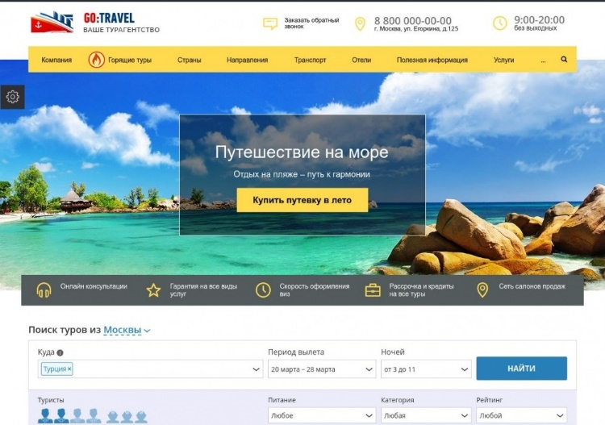Дизайн сайта туристического агентства представляет собой не просто оформление страниц, а комплекс стратегических решений, объединяющих визуальные, функциональные и психологические элементы для достижения бизнес-целей. Служит мостом между предложением компании и потребностями клиента, превращая посетителя в постоянного клиента и способствуя росту продаж. В современном конкурентном рынке качественный дизайн становится одним из ключевых факторов успеха туристического бизнеса на рисунке 1.1 предоставляет оформление страницы.

Рисунок 1.1-Оформление страницы туристического агентства

Роль дизайна состоит из формирование имиджа агентства дизайн помогает создать уникальный образ агентства, отличающийся от конкурентов. Хорошо разработанный логотип, фирменный стиль и рекламные материалы способствуют узнаваемости бренда и укреплению доверия среди потребителей.

Привлечение клиентов заключается в ярких цветах и четкой структура сайта помогают привлечь внимание потенциальной аудитории. Грамотно разработанные макеты рекламы и постеры стимулируют интерес к услугам агентства.

Создание позитивного опыта клиента Удобный интерфейс веб-сайта, интуитивно понятные навигационные системы и визуально приятные иллюстрации повышают удовлетворенность клиентов и упрощают взаимодействие с услугами агентства.

Принципами дизайна для туристического агентства является целевым клиентам важно учитывать предпочтения и потребности целевой аудитории. Например, молодежному туризму больше подойдут яркие и динамичные дизайны, тогда как семейные туры требуют спокойных и уютных образов.

Четкость и ясность информации Вся важная информация должна быть легко доступна и понятна клиенту. Краткое изложение преимуществ туров, фотографий мест отдыха и удобных способов связи способствует быстрому принятию решений.

Использование цветов и символов, ассоциирующихся с путешествиями зеленые и голубые оттенки символизируют природу и море, создавая ассоциации с отдыхом и комфортом. Использование картографических элементов и иконок путешествий добавляет аутентичности дизайну.

Простота и минимализм должен избегать перегруженности информацией и элементами. Простой и чистый дизайн позволяет пользователям сосредоточиться на предложениях агентства и облегчает процесс выбора тура.

Поддержка всех устройств сайт и рекламная продукция должны адаптироваться под разные устройства и форматы экранов, обеспечивая одинаково высокое качество восприятия на компьютерах, планшетах и смартфонах.

Таким образом, грамотный дизайн является ключевым элементом успешного функционирования туристического агентства, способствуя привлечению новых клиентов и удержанию существующих путем формирования положительного впечатления и облегчения процесса принятия решений.

## 1.2 Важность целевой аудитории для создание дизайна туристического агентства

Для туристических агентств целевая аудитория играет особую роль в процессе создания дизайна, поскольку от этого зависит привлекательность бренда, конкурентоспособность и успех маркетинговых кампаний. Важно учесть несколько ключевых моментов, влияющих на разработку дизайна туристической фирмы.

Дизайн должен соответствовать предпочтениям и интересам определённой группы клиентов. Например, молодое поколение охотнее воспринимает яркие и необычные решения, тогда как семьи с детьми или туристы зрелого возраста ожидают классику и комфорт.

Четкое позиционирование относительно выбранной аудитории позволит разработать запоминающийся фирменный стиль, способствующий укреплению узнаваемости бренда и выделению среди конкурентов.

От точного выбора аудитории зависит, какими каналами лучше всего пользоваться для привлечения новых клиентов. Молодежь чаще пользуется социальными сетями и мобильными приложениями, а взрослые туристы могут предпочитать традиционную рекламу или личные рекомендации.

Анализ целевой аудитории помогает оптимизировать контент и интерфейс сайта таким образом, чтобы он отвечал потребностям пользователей и улучшал ранжирование ресурса в поисковых системах.

Особенности разработки дизайна для разных сегментов аудитории примером которая является молодёжь. В основном такой тип аудитории опирается на оригинальные идеи, креативные маршруты и активное времяпровождение. Веб-сайт и рекламные материалы могут содержать динамические элементы, яркие фотографии и интерактивные карты путешествий.

Семьи с детьми группа, которая ищет комфортные условия отдыха, безопасность и разнообразие развлечений для детей. Графическое оформление должно передавать уют, семейную теплоту и доступность сервиса.

Рисунок 1.2- Аудитория молодёжь

Изображение выглядит как мультфильм, иллюстрация, Мультфильм, Анимация

Содержимое, созданное искусственным интеллектом, может быть неверным.Пенсионеры люди пенсионного возраста ищут спокойствие, качественный отдых и медицинское обслуживание. Оформление рекламных материалов предполагает использование мягких оттенков, крупных шрифтов и успокаивающих изображений природы. Такие путешественники склонны выбирать менее активные программы, с акцентом на оздоровительные процедуры, посещение достопримечательностей и расслабляющий досуг рисунок 1.3 демонстрирует аудитория пенсионеров

Рисунок 1.3-Аудитория пенсионеры

Любители активного туризма выступают путешественники увлекающиеся приключениями, любят необычные места и экстремальные виды спорта. Цветовая палитра должна включать насыщенные природные краски, графика – показывать активный отдых и экзотические пейзажи рисунок 1.4 показывает любителей путешествий.



Рисунок 1.4-Аудитория любителей путешествий

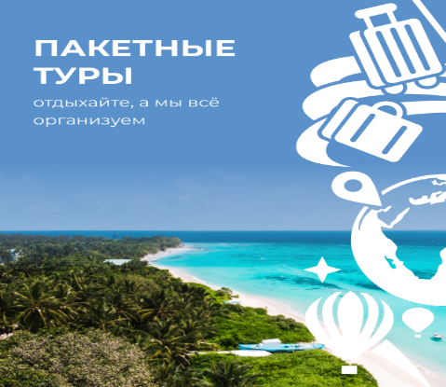Пример успешной стратегии на российском рынке была предложена яркая и живая реклама была размещена в социальных сетях и мобильных приложениях, вызвав огромный интерес среди молодой аудитории. За счёт точного подбора аудитории агентство увеличило прибыль и укрепило своё присутствие на рынке молодежного туризма рисунок 1.5 иллюстрирует пакетные туры.

Рисунок 1.5- Пакетные туры

## 1.3 Роль дизайна в создание дизайна для туристического агентства в положительном качестве

Роль дизайна в формировании положительного впечатления о туристическом агентстве крайне велика. Правильно подобранный дизайн способен усилить привлекательность бренда, подчеркнуть уникальные черты компании и сделать процесс взаимодействия клиента с продуктом приятным и комфортным. Рассмотрим, каким образом хороший дизайн способствует достижению положительных результатов в сфере туризма:

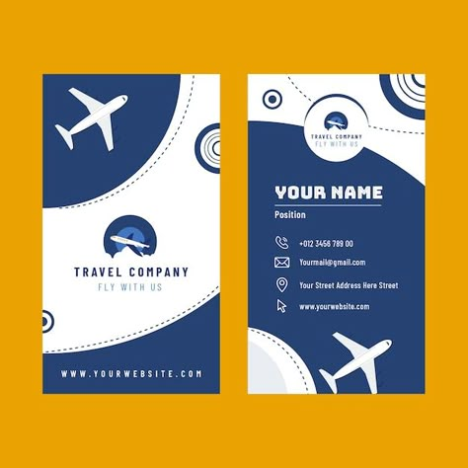Дизайн сайта, визиток, брошюр и других элементов корпоративного стиля создает первоначальное представление о компании. Приятный внешний вид убеждает клиента в серьезности подхода агентства к организации поездок и стимулирует дальнейшее знакомство с услугами ниже приведён рисунок 1.6

Рисунок 1.6- Брошюра туристического агентства

Сегодня рынок туристических услуг перенасыщен предложениями. Эффективный дизайн выделяет компанию среди множества конкурентов, формируя уникальное торговое предложение и обеспечивая заметность в цифровом пространстве.

Хороший дизайн привлекает внимание, вызывает позитивные эмоции и ассоциацию с удовольствием путешествия. Эмоциональный отклик становится важным фактором принятия решения о покупке путевки. Способствует повышению уровня доверия

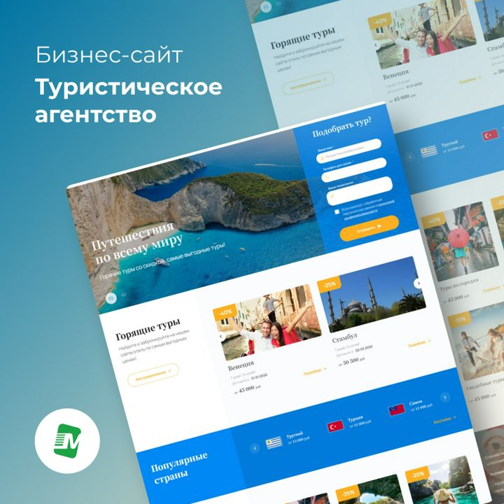Профессионально выполненный дизайн внушает уверенность клиентам в надежности и компетентности компании. Высококачественный фирменный стиль воспринимается как признак солидности и стабильности предприятия рисунок 1.7 показывает пример профессионального дизайна

Рисунок 1.7- Пример профессионального дизайна

Красивый и удобный дизайн располагает к постоянному взаимодействию с брендом. Клиенты возвращаются вновь, рекомендуют компанию друзьям и знакомым, повышая тем самым популярность агентства.

заказ и получать консультацию специалиста. Логичный интерфейс и удобная навигация помогают минимизировать временные затраты на подбор подходящего тура.

Единая концепция бренда использование единой цветовой гаммы, стилей графики и типографики создаёт целостный образ компании, который легче запомнить и ассоциировать с положительными эмоциями.

Красивые фотографии мест отдыха высококачественные изображения популярных направлений и уникальных маршрутов повышают интерес к поездкам и мотивируют клиентов бронировать туры.

Удобство общения возможность обратной связи через чат, телефон или форму заказа позволяет оперативно отвечать на запросы и решать возникающие вопросы.

Адаптация под разные устройства современный дизайн предусматривает адаптацию под экраны смартфонов, планшетов и компьютеров, что обеспечивает удобство просмотра и бронирования туров независимо от типа устройства.

Одно известное московское турагентство создало яркий и стильный сайт с удобным поиском туров и красивыми фотографиями стран мира. Пользователям предлагалось заполнить простую анкету, выбирая страну мечты, бюджет и продолжительность отпуска. После заполнения анкеты система автоматически показывала список подходящих вариантов, дополняя каждый предложением посетить музей или экскурсию. Такой подход обеспечил рост числа заявок и улучшение отзывов о работе агентства. Также было принято решение создать свой собственный дизайна для сайта туристического агентства с полного нуля.

## 2 СОЗДАНИЕ СОБСТВЕННОГО ДИЗАЙНА ДЛЯ САЙТА ТУРИСТИЧЕСКОГО АГЕНСТВА

## 2.1 Разработка уникального дизайна для сайта туристического агентства

Разработка уникального дизайна для сайта туристического агентства выступает важный шаг, определяющий успех всей компании. От внешнего вида сайта напрямую зависит мнение клиентов о компании, а значит и количество обращений и заказов. Уникальный дизайн не просто красивая картинка, а инструмент привлечения, удержания и мотивации посетителя совершить покупку.

Современные пользователи привыкли видеть однотипные сайты с похожими элементами. Выделение из общей массы положительно сказывается на восприятии компании и повышает шансы на заключение сделки. Важнейшими характеристиками хорошего дизайна становятся оригинальность, легкость восприятия и удобство навигации.

Это касается не только цветовой гаммы и иконок, но и структуры сайта, расположения блоков, шрифтов и фотографий. Они должны вызывать приятные ассоциации и создавать настроение. Хороший пример фотоснимки красивых пейзажей, улыбающихся лиц туристов, комфортабельных гостиниц и интересных мероприятий. Весь макет будущего дизайна для туристического агентства будет изготавливаться и создаваться с самого нуля в программе Adobe Photoshop. Здесь осуществляется компоновка всех элементов, согласуются цвета, настраивается тон и яркость фотографий, создаются кнопки и баннеры. Благодаря широкому спектру возможностей программы удаётся добиться гармонии между всеми компонентами дизайна, добиваясь необходимого эффекта и удовлетворения вкусов самой взыскательной аудитории.

## 2.2 Подготовка к созданию дизайна сайта для туристического агентства

Подготовка к реализации дизайна сайта для туристического агентства является ответственным этапом, который определяет дальнейший успех проекта. Чтобы гарантировать высокое качество конечного результата, необходимо пройти несколько важных шагов подготовки:

Исследование целевой аудитории. Прежде чем приступить к разработке дизайна, важно детально изучить целевую аудиторию. Какие пожелания и предпочтения у туристов? Какие факторы влияют на их выбор тура? Ответы на эти вопросы помогут сформировать правильное видение дизайна.

Постановка целей и задач. Чётко сформулированные цели и задачи облегчают работу над проектом. Нужно заранее определиться, какую цель преследует дизайн увеличение продаж, повышение узнаваемости бренда, улучшение удобства навигации.

Концепция и прототип. Создание концепт-макета и прототипа позволит увидеть будущий сайт глазами пользователя. Определить структуру страницы, размещение ключевых элементов и общие правила построения интерфейса.

Выбор технологий и платформ. Перед разработкой важно выбрать технологии и платформы, которые будут использоваться для реализации дизайна. Современные CMS (Content Management System) значительно ускоряют процесс внедрения и дальнейшей поддержки сайта.

Сбор необходимых материалов. Обязательно подготовьте полный комплект нужных материалов тексты, фотографии, логотипы, презентации и прочие ресурсы, которые понадобятся для наполнения сайта.

Тестирование и проверка работоспособности. Готовую версию дизайна обязательно нужно проверить на работоспособность и удобство использования. Можно воспользоваться специальными инструментами тестирования и оценки пользовательского опыта.

## 2.3 Создание уникального дизайна для сайта туристического агентства

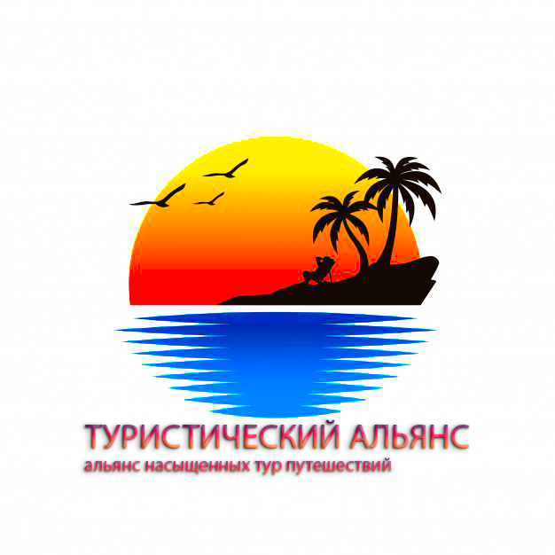Логотип туристического альянса воплощает идею объединения нескольких туристических агентств, работающих совместно для предоставления высококачественных услуг своим клиентам. Основное название «Туристический Альянс» подчёркивает партнерство и сотрудничество участников альянса, объединённых целью предложить клиентам лучшие возможности для путешествий рисунок 2.8 демонстрирует логотип компании.

Рисунок 2.8- Логотип компании туристический альянс

Название само по себе звучит ярко и выразительно, намекая на профессионализм и надёжность компании. Легко запоминается и ассоциируется с качественным сервисом, ведь слово «альянс» символизирует партнёрство и единство усилий.

Центральным элементом логотипа выступает изображение пальмы и острова с лазурным морем. Подобный образ отражает основную тему компании пляжный туризм, ассоциируемый с роскошью, отдыхом и наслаждением жизнью. пальма добавляет свежести и природной энергии, символизируя гармонию и покой, в то время как море придаёт ощущение бесконечности горизонта и свободы передвижения.

Нижнюю часть логотипа занимает надпись названия компании «Туристический Альянс». Выполнена в тёплой цветовой гамме заката, создавая приятную и умиротворённую атмосферу. Цвет солнца на горизонте плавно перетекает от золотистого оттенка к глубокому оранжевому цвету, придавая названию дополнительное очарование и красоту. Слово «Альянс» выделяется большим размером, что ещё сильнее подчёркивает мощь и силу объединения компаний.

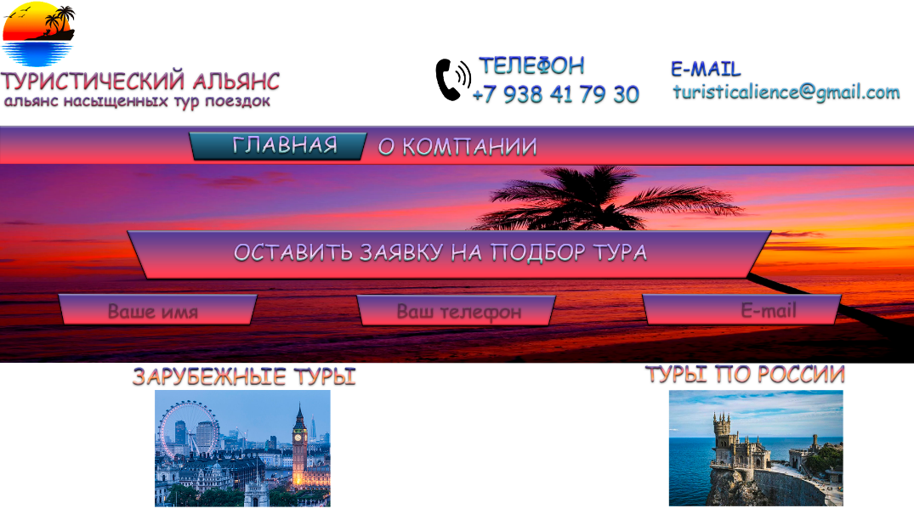Совокупность всех элементов логотипа создаёт гармоничный и законченный образ, идеально передающий миссию и ценности туристического альянса. Этот логотип выглядит привлекательным, легко читаемым и прекрасно передает дух компании, гарантируя уважение и признание у широкой аудитории любителей путешествий рисунок 2.9 показывает уже готовый дизайн сайта для туристического агентства

Рисунок 2.9- Концепт дизайна туристического альянса

На изображении представлен дизайн для туристического альянса, который включает в себя несколько ключевых элементов, направленных на привлечение и удобство для пользователей.

Логотип в верхней части страницы расположен логотип компании, который включает в себя изображение пальмы и заката. Это создает атмосферу пляжного отдыха и путешествий, что соответствует тематике туристического агентства.

Текст под логотипом размещен слоган альянс насыщенных тур поездок, выполненный в оттенках заката. Этот текст подчеркивает разнообразие и насыщенность предлагаемых туров, что может привлечь внимание потенциальных клиентов.

Справа от логотипа указаны контактные данные компании, включая телефонный номер и адрес электронной почты. Это позволяет пользователям легко связаться с компанией для получения дополнительной информации или бронирования тура.

В центре страницы расположены две вкладки главная и о компании. Эти вкладки позволяют пользователям быстро перейти к нужной информации, что упрощает навигацию по сайту.

Под вкладками размещена большая кнопка с предложением оставить заявку на подбор тура. Эта кнопка привлекает внимание и побуждает пользователей к действию. Для оставления заявки необходимо предоставить имя, номер телефона и электронную почту. Это упрощает процесс взаимодействия с компанией и позволяет быстро получить информацию о доступных турах.

Разделы туров: В нижней части страницы представлены два раздела: зарубежные туры и туры по России. Каждый из этих разделов сопровождается соответствующими изображениями, что помогает пользователям быстро понять, какие направления предлагает компания. Слева изображен Лондон с видом на Биг-Бен и колесо обозрения, что символизирует зарубежные туры. Справа вид на крепость на фоне моря, что может символизировать российские курорты.

Дизайн выполнен в теплых и приятных оттенках, что создает уютную и привлекательную атмосферу. Использование цветов заката добавляет элемент романтики и приключений, что соответствует тематике путешествий.

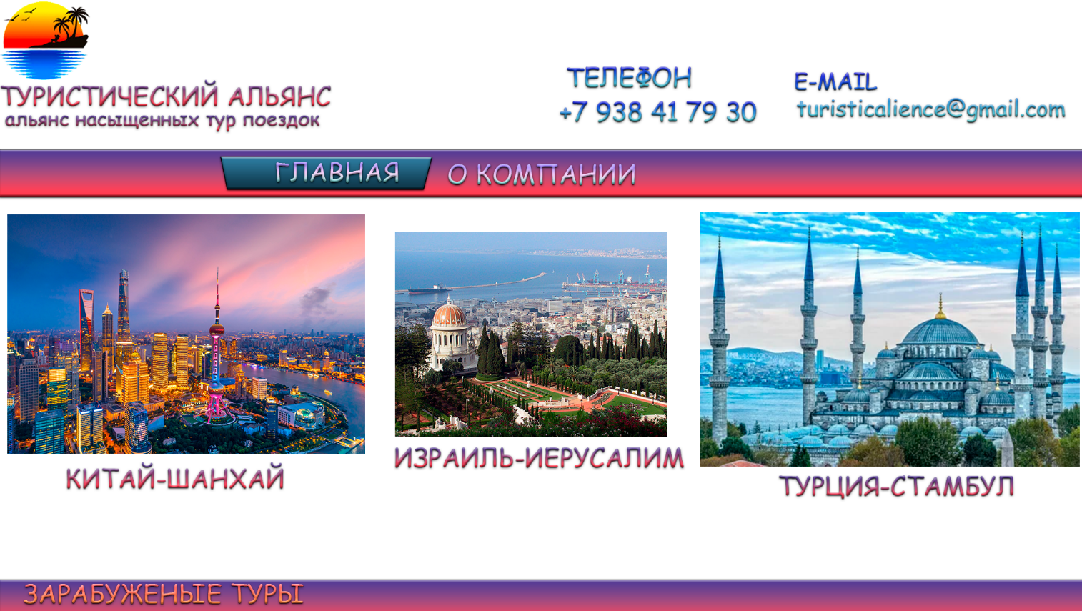Удобство использования: Все элементы дизайна расположены логично и удобно для пользователя. Это позволяет быстро найти нужную информацию и совершить необходимые действия, такие как оставление заявки или переход к разделам с турами на рисунке 2.10 продемонстрирована категория зарубежные товары.

Рисунок 2.10- Категория зарубежные туры

В категории зарубежные туры представлены три популярных направления, которые пользуются большим спросом среди туристов. Эти направления были выбраны на основе их популярности и привлекательности для различных категорий путешественников.

Китай который привлекает туристов со всего мира благодаря своей богатой истории, культуре и разнообразию природных ландшафтов. В Китае можно посетить такие знаменитые достопримечательности, как Великая Китайская стена, Запретный город в Пекине и Терракотовая армия в Сиане. Кроме того, Китай предлагает уникальные гастрономические туры, где можно попробовать традиционные блюда и узнать больше о местной кухне. Китай также известен своими современными городами, такими как Шанхай и Гонконг, которые привлекают любителей урбанистического туризма.

Израиль страна, которая привлекает туристов благодаря своим историческим и религиозным достопримечательностям. Иерусалим, столица Израиля, является священным городом для трех мировых религий: иудаизма, христианства и ислама. В Израиле можно посетить такие места, как Стена Плача, Храм Гроба Господня и Церковь Рождества Христова. Кроме того, Израиль предлагает уникальные природные достопримечательности, такие как Мертвое море и пустыня Негев. Израиль также известен своими курортами, такими как Эйлат, который привлекает любителей пляжного отдыха и дайвинга.

Турция одно из самых популярных направлений для туристов, особенно среди тех, кто предпочитает пляжный отдых и курорты. Турция предлагает широкий выбор курортов, таких как Анталия, Бодрум и Мармарис, которые известны своими песчаными пляжами и развитой инфраструктурой. Кроме того, Турция привлекает туристов своей богатой историей и культурой. В Стамбуле можно посетить такие достопримечательности, как Голубая мечеть и дворец Топкапы. Турция также известна своими термальными источниками и спа-курортами, которые предлагают уникальные оздоровительные программы.

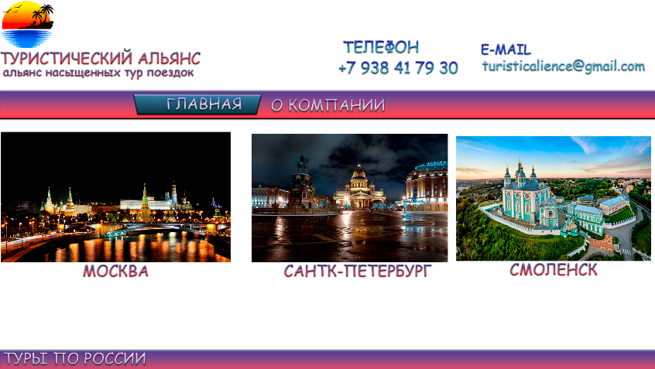Эти три направления были выбраны на основе их популярности и привлекательности для различных категорий туристов. Китай привлекает любителей истории и культуры, Израиль паломников и любителей исторических достопримечательностей, а Турция любителей пляжного отдыха и курортов рисунок 2.11 показывает вторую категорию

Рисунок 2.11- Категория туры по России

В категории туры по России представлены три популярных города, которые привлекают туристов своей историей и культурным наследием.

Москва столица России и один из самых популярных туристических направлений в стране. Город известен своими многочисленными достопримечательностями, среди которых Красная площадь, Кремль, Большой театр и Третьяковская галерея. Москва также предлагает широкий выбор музеев, театров и парков, что делает ее привлекательным местом для туристов. Город славится своей архитектурой, сочетающей исторические здания и современные сооружения.

Санкт-Петербург второй по величине город России и один из самых красивых городов в мире. Он известен своими дворцами, музеями и каналами, что делает его похожим на Венецию. В Санкт-Петербурге можно посетить такие знаменитые достопримечательности, как Эрмитаж, Дворцовая площадь, Петропавловская крепость и Исаакиевский собор. Город также известен своими белыми ночами, которые привлекают туристов в летний период.

Смоленск дин из древнейших городов России, который имеет богатую историю и культурное наследие. Город известен своими крепостными стенами, которые были построены в XVI веке и сохранились до наших дней. В Смоленске можно посетить такие достопримечательности, как Успенский собор, Смоленская крепостная стена и музей-заповедник Гнездово. Город также известен своими историческими событиями, такими как Смоленская битва 1609 года и Смоленское сражение 1812 года.

Эти три города были выбраны на основе их исторической значимости и культурного наследия. Москва и Санкт-Петербург привлекают туристов своими знаменитыми достопримечательностями и богатой историей, а Смоленск — своей древностью и историческими событиями рисунок 2.12 представляет последнюю категорию.

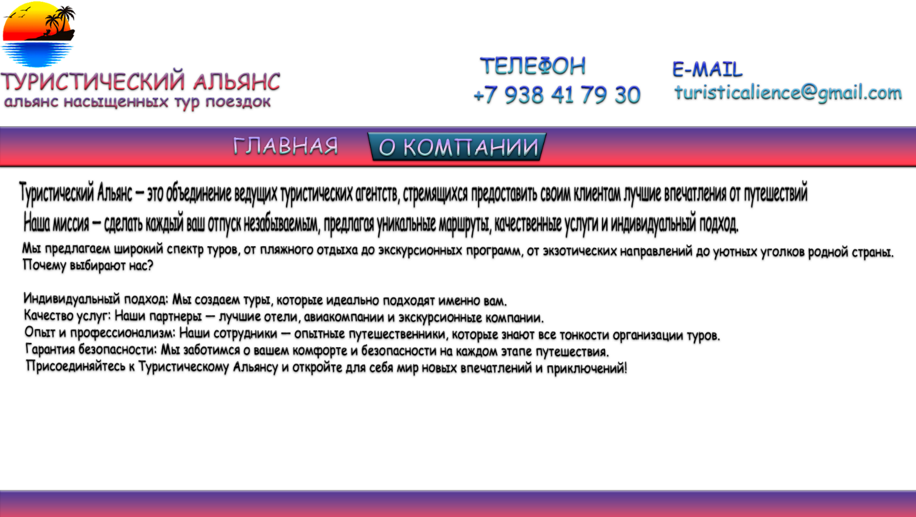Рисунок 2.12- Категория о компании

И последней категории выступает о компании. В ней рассказывается что Туристический Альянс — это объединение ведущих туристических агентств, стремящихся предоставить своим клиентам лучшие впечатления от путешествий. Наша миссия — сделать каждый ваш отпуск незабываемым, предлагая уникальные маршруты, качественные услуги и индивидуальный подход.

Предлагается широкий спектр туров, от пляжного отдыха до экскурсионных программ, от экзотических направлений до уютных уголков родной страны. Специалисты компании тщательно подбирают каждый тур, учитывая ваши предпочтения и бюджет, чтобы каждый мог насладиться каждым моментом путешествия.

Индивидуальный подход создает туры, которые идеально подходят именно конкретному пользователю. Качество услуг партнеры, лучшие отели, авиакомпании и экскурсионные компании. Опыт и профессионализм cотрудники опытные путешественники, которые знают все тонкости организации туров.

Гарантия безопасности заботится о комфорте путешественника и безопасности на каждом этапе путешествия.

Широкий выбор направлений от популярных курортов до скрытых жемчужин, предлагаемый тур по всему миру.

Гибкость и адаптивность готовы подстроиться под пожелания и создать тур, который будет соответствовать ожиданиям человека.

Персональное сопровождение менеджеры всегда на связи, чтобы помочь путешественнику на каждом этапе путешествия.

Конкурентные цены предлагают выгодные условия и специальные предложения, чтобы сделать путешествия доступными и комфортными.

Организация туров от подбора маршрута до бронирования билетов и отелей.

Экскурсионные программы предлагает уникальные экскурсии и туры, которые позволят вам узнать больше о культуре и истории посещаемых мест.

Трансферы и транспорт обеспечивают комфортное перемещение по всему маршруту вашего путешествия.

Визы и документы помогают с оформлением виз и других необходимых документов для вашего путешествия.

Присоединяйтесь к Туристическому Альянсу и откройте для себя мир новых впечатлений и приключений! Готовы сделать путешествие незабываемым и комфортным.

## ЗАКЛЮЧЕНИЕ

В ходе курсового проекта были достигнуты поставленные цели. В первую очередь, было рассмотрено понятие дизайна и роль в создании положительного впечатления о компании. Дизайн не только привлекает внимание пользователей, но и формирует их восприятие бренда, что особенно важно для туристического агентства, где визуальная составляющая играет ключевую роль.

Далее была проанализирована целевая аудитория туристического агентства. Это позволило понять, какие потребности и ожидания у потенциальных клиентов, и как дизайн может помочь удовлетворить эти потребности. Например, для молодых путешественников важны яркие и динамичные изображения, а для семей с детьми удобство и безопасность.

Важность дизайна для туристического агентства была выявлена в положительном ключе. Хорошо продуманный дизайн сайта помогает привлечь больше клиентов, улучшить пользовательский опыт и повысить доверие к компании. Это, в свою очередь, способствует увеличению продаж и укреплению репутации агентства.

В рамках проекта был разработан собственный дизайн и концепт для сайта туристического агентства. Этот дизайн был создан с учетом всех рассмотренных аспектов целевой аудитории, роли дизайна и важности для компании. В результате получился сайт, который не только привлекает внимание, но и помогает пользователям легко находить нужную информацию и совершать необходимые действия.

Таким образом, курсовой проект позволил не только углубить знания о дизайне и роли в бизнесе, но и применить знания на практике, создав эффективный и привлекательный дизайн для туристического агентства.

## СПИСОК ИСПОЛЬЗОВАННЫХ ИСТОЧНИКОВ

1. Крупник А. Б. Веб-дизайн и UX-проектирование. – СПб.: Питер, 2021.
2. Нельсон Т. Визуальное мышление в дизайне. – М.: Манн, Иванов и Фербер, 2020.
3. Якоб Нильсен, Лоранж Х. Веб-дизайн: удобство использования и эргономика сайтов. – М.: Вильямс, 2018.
4. Круг К. Веб-дизайн: книга недизайнера. – М.: Диалектика, 2019.
5. Шарма Р. Дизайн пользовательского интерфейса 2. UXC-дизайн. – М.: Альпина Паблишер, 2022.
6. Петров В. Л. Влияние визуального контента на конверсию в онлайн-продажах туристических услуг // Маркетинг и маркетинговые исследования. – 2022. – № 5.
7. Смирнова Е. А. Принципы юзабилити в разработке коммерческих сайтов: когнитивный подход // Дизайн. Теория. Практика. – 2021. – Т. 14, № 3.
8. Иванова М. С. Тенденции в дизайне цифровых продуктов для сферы услуг (на примере туризма) // Цифровая экономика и инновации: сб. статей. – Казань: КФУ, 2023.
9. Awwwards: Лучшие практики веб-дизайна.
10. Google. Руководство по Core Web Vitals и показателям скорости сайта. – Веб-справочник для разработчиков, 2023.
11. Nielsen Norman Group. Статьи и исследования по юзабилити и UX-дизайну.
12. Smashing Magazine. Веб-дизайн и фронтенд-разработка: блог и журнал.
13. Исследование «Цифровые тренды в туризме 2023-2024». – Travel Tech Report, 2023.
14. Рекомендации по веб-доступности (WCAG) 2.2. – Консорциум W3C, 2023.
15. Образовательный центр Tilda Publishing. Статьи о дизайне и продаж